Читатели библиотеки №260 вспомнят историю России
23.05.2017

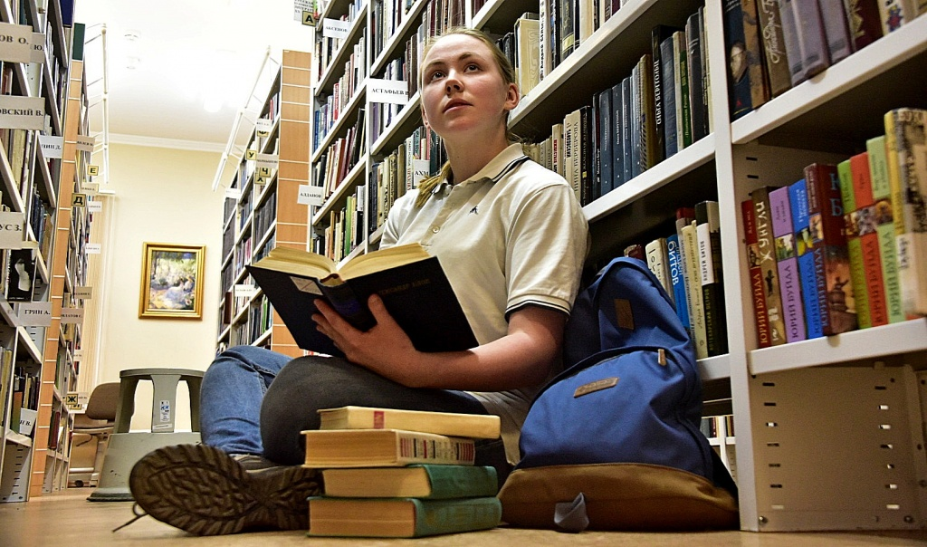

Читатели библиотеки №260 вспомнят историю России. Фото: архив
Познавательную программу ко Дню России 11 июня проведут сотрудники библиотеки №260 в поселении Десеновское. Гости мероприятия вспомнят историю страны, узнают о государственных символах и послушают гимн.
— Познавательная программа будет включать в себя книжно-иллюстрированную выставку, на которой представлена литература по истории нашего государства, — рассказали в библиотеке. — Для оформления экспозиции мы используем российскую символику — книжные полки украсим лентами триколора.
Традиционно в День России в библиотеке №260 проводятся беседы о Родине. Активное участие в разговоре принимают читатели и ученики младших и средних классов школы №1392 имени Дмитрия Рябинкина.

Адрес страницы: http://tinao.mos.ru/presscenter/news/detail/6021278.html
Префектура Троицкого и Новомосковского административных округов города Москвы

